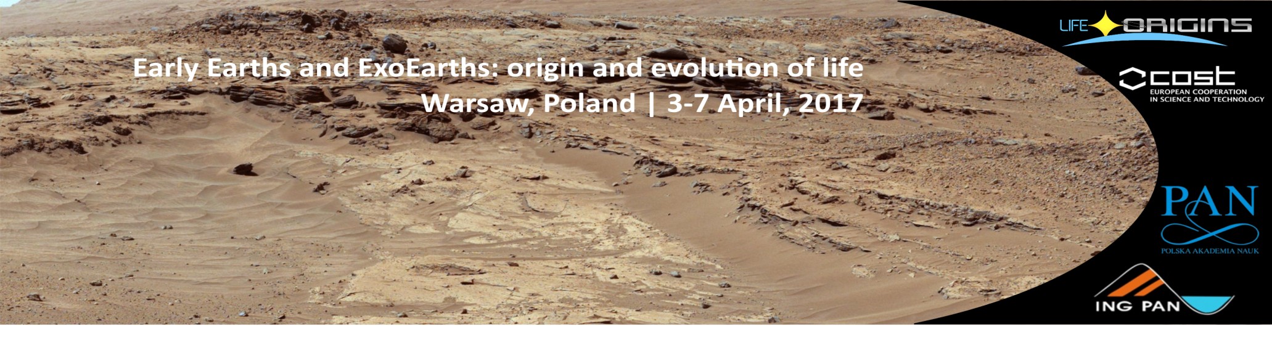
SPOTKANIA Z ASTRONOMIĄ
Centrum Astronomiczne im. Mikołaja Kopernika zaprasza na wykłady towarzyszące Konferencji „Early Earths and ExoEarths: origin and evolution of life” COST action TD1308
W dniu 3.04.2017 w CAMK, ul Bartycka 18
Godz. 17: „Powstawanie i ewolucja układów planetarnych - co determinuje warunki sprzyjające powstawaniu i rozwojowi życia na planetach.”- dr hab. prof. US Ewa Szuszkiewicz, Uniwersytet Szczeciński
Godz. 18: On the origins of life and the transition between inert and living systems (O pochodzeniu życia i przejściu od system neutralnego do sprzyjającego rozwojowi życia) (w języku angielskim): Prof. Addy Pross, Ben Gurion University, University of Sidney
Zapraszają: dr Stanisław Bajtlik i organizatorzy konferencji

